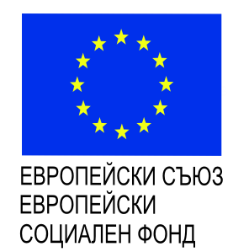

BG05M2OP001-5.001-0001 „Равен достъп до училищно образование в условията на кризи“